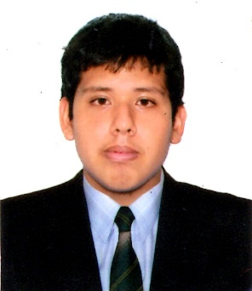

**Datos Personales**

* Nombres: Fernando Manuel Jesús
* Apellidos: Rojas Sosa
* Fecha de nacimiento: 10/10/1997
* Edad: 23 años
* Domicilio: Mz. F lote 17 Asociación Monte de los Olivos-1ra etapa

San Martin de Porres.

* Teléfono: 969102154
* E-mail: fernando_manueljesus@outlook.com.

**Formación**

* **Primaria:** I.E. N°5079 Jorge Chávez Darnell
* **Secundaria:** I.E. Nº 5126 Los Jazmines Callao, solo 1ro secu,2010

I.E.P. Jean Calvin Lefranc, solo 2do secu, 2011

Academia Y Colegio Talentus school, 3ro y 4to, 2013

I.E.P. San Juan de los Jazmines, 5to secu, 2014

* **Superior:** Universidad de Ciencias y Humanidades

(Actualmente estudiando, Ing. De Sistemas – 7to ciclo)

**Experiencia Laboral**

* Venta online y presencial de computadoras y laptops (armadas y accesorios) al por mayor/menor, embale, carga y distribución.

Técnico de computadoras y laptops.

Jr. Leticia 948, Tecsys Wong, 2 años, 2017

* Venta online y presencial de computadoras y laptops (armadas y accesorios) al por mayor/menor, embale, carga y distribución.

Técnico de computadoras y laptops.

MERPROLIMA, Digitallogic, 1 año, 2018

**Otros Datos**

* Persona organizada y responsable.
* Compromiso y puntualidad en el trabajo
* Incorporación inmediata y disponibilidad
* Capacidad de Adaptación a diferentes entornos de trabajo y Rápido Aprendizaje
* Trabajo en Equipo